**Project Charter**

**Problem Definition and Project Charter**



**ระบบค้นหาช่างใกล้ตัว (Near Fixer)**

Presented by Opaspan and Team

Version 1

Update 21/09/2567

**กำหนดปัญหา (Problem Definition)**

จากสถานการณ์ในปัจจุบันการโยกย้ายที่อยู่อาศัยนั้นเป็นสิ่งที่เกิดขึ้นมากและถือเป็นอีกหนึ่งปัจจัยในการดำรงชีวิตของมนุษย์ในยุคที่ต้องทำงานในเมืองหรือต่างจังหวัด ทำให้มนุษย์ในยุคปัจจุบันจำเป็นต้องย้ายที่อยู่อาศัยเดิมมาอาศัยอยู่ใกล้ที่ทำงาน เพื่อความสะดวกต่อการเดินทางไปทำงาน และบางครั้งอาจจะเกิดการชำรุดของอุปกรณ์ต่าง ๆ ภายในบ้านโดยที่เราไม่อาจคาดการณ์ได้ เช่น แอร์เสีย พัดลมพัง ท่อน้ำแตก หรือปัญหาอื่นๆที่เราคาดไม่ถึง รวมไปถึงการไม่สามารถหาช่างซ่อมได้ในเวลานั้น อาจเกิดจากอยู่ในสถานที่ที่ไม่คุ้นเคย ไม่รู้ช่องทางในการติดต่อช่างใกล้เคียง จากปัญหาดังกล่าวทางผู้จัดทำจึงมีแนวคิดในการพัฒนาระบบค้นหาช่างใกล้ตัว (NearFixer) เพื่อค้นหาช่างซ่อมต่างๆ เช่น ช่างแอร์ ช่างไฟฟ้า ที่น่าเชื่อถือ สามารถเข้าช่วยเหลือผู้ใช้ได้อย่างรวดเร็ว และ ราคาที่ผู้ใช้สามารถตัดสินใจได้ เพื่อให้ผู้ใช้มีความสะดวกสบายและเกิดความพึงพอใจสูงสุดในการใช้บริการช่างซ่อม รวมไปถึงส่งเสริมรายได้ให้ช่างในพื้นที่นั้นๆ ให้เกิดการสร้างรายได้และได้รับความไว้วางใจจากผู้ใช้ในอนาคตต่อไป

ทั้งนี้ตัวของระบบมีผู้ใช้งานอยู่ 2 บทบาท ได้แก่

1. ผู้ใช้บริการ

2. ช่าง

อย่างไรก็ตาม ระบบค้นหาช่างใกล้ตัว (NearFixer) จึงเป็นเครื่องมือที่มีประโยชน์ในการเชื่อมต่อผู้คนที่มีความต้องการในการซ่อมเครื่องใช้ไฟฟ้ากับช่างซ่อมที่มีความรู้และทักษะที่เหมาะสมเข้าด้วยกัน เพื่อความรวดเร็วกับราคาที่พึ่งพอใจ และส่งเสริมการพัฒนาธุรกิจของช่างซ่อมในพื้นที่นั้น ๆ ได้เป็นอย่างดี

ดังนั้นสรุปประเด็นปัญหาได้ดังนี้

1. เมื่ออุปกรณ์ชำรุด ต้องการหาช่างใกล้ตัว

2. ผู้ใช้บริการไม่ทราบข้อมูลการติดต่อของช่าง

3. ผู้ใช้บริการไม่ทราบที่อยู่ของช่าง

**Project Goal**

ระบบค้นหาช่างใกล้ตัว (NearFixer) ตอบสนองความต้องการของผู้ใช้บริการในยุคปัจจุบันที่มีการโยกย้ายที่อยู่บ่อย เพื่อช่วยเหลือในการหาช่างใกล้บ้าน เมื่อเกิดปัญหาอุปกรณ์ภายในบ้านชำรุด สามารถใช้ระบบค้นหาช่างใกล้บ้านนี้ ค้นหาช่างที่มีความเชี่ยวชาญในด้านนั้นๆ และมีความน่าเชื่อถือ เพื่อประกอบการตัดสินใจเลือกใช้บริการซ่อม

**ภาพรวมที่เกี่ยวข้องของ ระบบค้นหาช่างใกล้ตัว (NearFixer) จำเป็นต้องดำเนินการโครงการ**

เนื่องจากระบบค้นหาช่างใกล้ตัว (NearFixer) ได้มีการออกแบบโครงสร้างเพื่อใช้งานผ่าน Web Application และมีการใช้เทคโนโลยี Cloud เพื่อการรองรับการทำงานการจัดเก็บข้อมูล และใช้เทคโนโลยี Google Map API ในการระบุตำแหน่ง รวมทั้งมีการเตรียมความพร้อมของการเชื่อมต่อโดย API ซึ่งมีรายละเอียดดังนี้

**ความต้องการของทีมพัฒนา ระบบค้นหาช่างใกล้ตัว (NearFixer) ที่ต้องการในเบื้องต้น**

ความต้องการความสามารถของ Web application  ที่จะพัฒนาขึ้น 4 เรื่องได้แก่

1. การจัดการโปรไฟล์ของช่าง
2. ลงทะเบียนเข้าใช้งาน
3. แถบค้นหาใส่ตำแหน่งและประเภทของช่างที่ต้องการ
4. ตัวกรองผลลัพธ์
5. แผนที่แสดงช่างใกล้เคียง

รวมทั้ง ยังมีความต้องการในภาพรวม ที่ระบุอยู่ใน

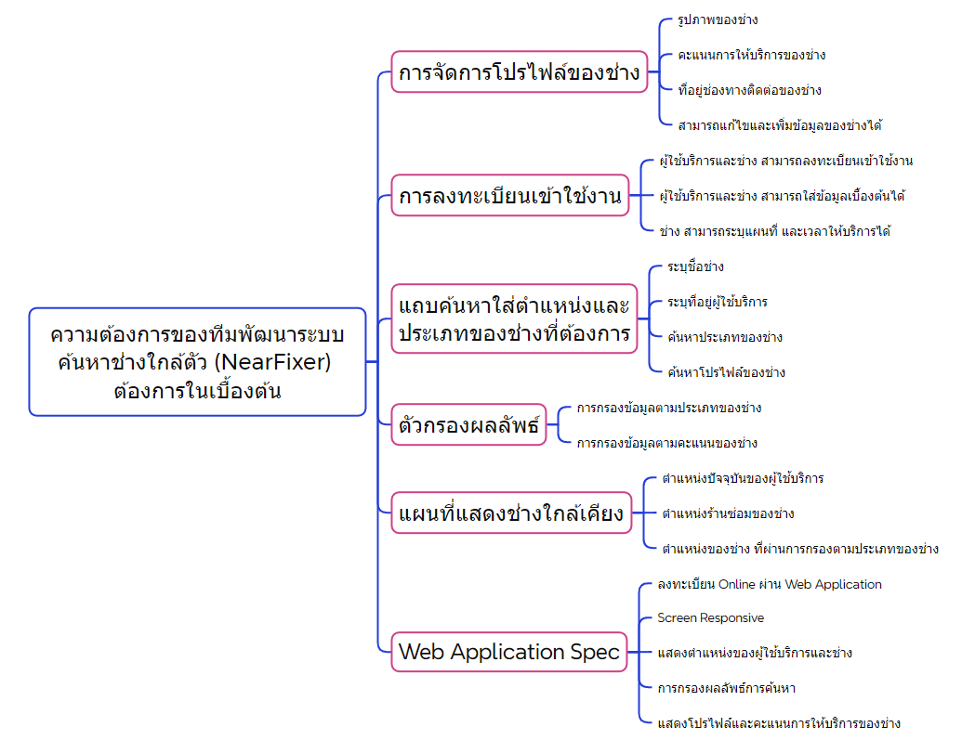

และเมื่อได้นำความต้องการข้างต้นมาจัดให้อยู่ในความต้องการของผู้ใช้งานสามารถแบ่งผู้ใช้งานออกได้เป็น 2 กลุ่ม ดังรูป

**Business Requirement (Needs)**

จากปัญหาและสถานการณ์ของการค้นหาช่างใกล้บ้าน ที่กล่าวมาข้างต้น การสร้าง ระบบค้นหาช่างใกล้ตัว (NearFixer) จึงเป็นการแก้ปัญหาที่เกิดขึ้น โดยสามารถกำหนดความต้องการทางธุรกิจเพื่อให้บรรลุเป้าหมายตาม Project Goal ที่ตั้งไว้ โดยมีการดำเนินงาน 1 ระยะ ดังนี้

**PHASE 1**

|  |  |
| --- | --- |
| **BR No.** | **Requirement Description** |
| BR1-01 | สามารถลงทะเบียนสร้างบัญชีได้ทั้งผู้ใช้งานทั่วไปและช่าง |
| BR1-02 | สามารถทำการสมัครและลงทะเบียนการใช้งานผ่านทาง web app |
| BR1-03 | สามารถ Login และแยกความสามารถของระบบตามประเภทของผู้ใช้งาน |
| BR1-04 | สามารถค้นหาและกรองผลลัพธ์ |
| BR1-05 | สามารถแสดงโปรไฟล์ช่างได้ |
| BR1-06 | สามารถเก็บและแสดงตำแหน่งช่างและผู้ใช้ทั่วไปบนแผนที่ของอุปกรณ์ |
| BR1-07 | สามารถให้คะแนนและแสดงความคิดเห็นให้ช่างได้ |
| BR1-08 | สามารถแสดงคะแนนและความคิดเห็นให้ช่างได้ |
| BR1-09 | สามารถกรองผลลัพธ์บนแผนที่ได้ |
| BR1-10 | สามารถป้อนตำแหน่งของผู้ใช้เพื่อแสดงช่างที่อยู่ใกล้เคียงได้ |
| BR1-11 | สามารถแสดงความพร้อมของช่างแบบเรียลไทม์ |
| BR1-12 | สามารถสร้างโปรไฟล์ของช่างได้ |
| BR1-13 | สามารถอัปเดตข้อมูลโปรไฟล์ของช่างตามต้องการ |
| BR1-14 | สามารถเข้าถึงข้อมูลติดต่อของช่างจากโปรไฟล์ของช่าง |
| BR1-15 | Web app จะต้องอัพขึ้น Host เพื่อเข้าถึงได้ |
| BR1-16 | การเชื่อมต่อฐานข้อมูลแบบ Restful API |

**รายละเอียดงานที่ส่งมอบและกิจกรรมประกอบ**

**Work Breakdown Structure**

|  |  |  |  |
| --- | --- | --- | --- |
| **Level 1** | **Level 2 (Work and feature details)** | **BA No.** | **responsible person** |
| 1.Register | 1.1 มีระบบการลงทะเบียนใช้งานผู้ใช้ใหม่ | BR1-01  BR1-02 | คณะผู้จัดทำ |
| 2.User Logging | 2.1 Login และแยกความสามารถของระบบตามประเภทของผู้ใช้งาน | BR1-03 | คณะผู้จัดทำ |
| 3.Web Application Front-end | 3.1 รองรับการแสดงผลตามขนาดและสัดส่วนของอุปกรณ์ได้หลากหลาย  3.2 แสดงโปรไฟล์  3.3 สามารถแสดงความพร้อมของช่างแบบเรียลไทม์ | BR1-05  BR1-11 | คณะผู้จัดทำ |
| 4.Web Application Back-end | 4.1 web app การเชื่อมต่อฐานข้อมูลแบบ Restful API | BR1-16 | คณะผู้จัดทำ |
| 5.Location System | 5.1 แสดงตำแหน่งของผู้ใช้กับช่าง  5.2 สามารถป้อนตำแหน่งของผู้ใช้เพื่อแสดงช่างที่อยู่ใกล้เคียงได้  5.3 สามารถแสดงความพร้อมของช่างแบบเรียลไทม์ | BR1-06  BR1-10  BR1-11 | คณะผู้จัดทำ |
| 6.Search System | 6.1 สามารถป้อนตำแหน่งของผู้ใช้เพื่อแสดงช่างที่อยู่ใกล้เคียงได้  6.2 กรองผลลัพธ์การของการค้นหา | BR1-09  BR1-11 | คณะผู้จัดทำ |
| 7.Rating System | 7.1 สามารถให้คะแนนและความคิดเห็นให้ช่างได้  7.2 สามารถแสดงคะแนนและความคิดเห็นให้ช่างได้ | BR1-07  BR1-08 | คณะผู้จัดทำ |
| 8.Profile | 8.1 สามารถสร้างโปรไฟล์ได้  8.2 อัปเดตและแก้ไขข้อมูลโปรไฟล์  8.3 เข้าถึงข้อมูลติดต่อของช่าง | BR1-12  BR1-13  BR1-14 | คณะผู้จัดทำ |
| 9.Web Application Deployment | 9.1 web app จะสามารถเข้าถึงได้บนอินเตอร์เน็ต  9.2 web app จะมี Host สำหรับรองรับสิ่งใหม่ในอนาคต | BR1-15 | คณะผู้จัดทำ |

**แผนการทำงาน (Action Plan)**

|  |  |  |  |  |  |  |  |
| --- | --- | --- | --- | --- | --- | --- | --- |
| **Activity** | **#1** | **Sep 2024** | **#2** | **Oct 2024** | **#3** | **Nov 2024** | **Remark** |
| 1.Register |  | 100% |  |  |  | **Stable**  **Release** |  |
| 2.User Logging |  | 100% |  |  |  |  |
| 3.Web Application Front-end |  | 100% |  |  |  |  |
| 4.Web Application Back-end |  | 100% |  |  |  |  |
| 5.Location System |  |  |  | 100% |  |  |
| 6.Search System |  |  |  | 100% |  |  |
| 7.Rating System |  |  |  | 100% |  |  |
| 8.Profile |  | 80% |  | 20% |  |  |
| 9.Web Application Deployment |  |  |  | 100% |  |  |

**Remark**

- ค่า % คือ ปริมาณงานของแต่ละกิจกรรม ซึ่งจะรวมกันในแต่ละกิจกรรมได้ 100 %

- มีทั้งหมด 3 Mile Stone คือ #1,#2,#3 และ **Beta Version** ที่ MS #3 **First Stable Release** ในเดือน **Nov 2024**

**ระยะเวลาโครงการ**

**3 เดือน (กันยายน 2567 - พฤศจิกายน 2567)**

**Framework & Architecture**

ในโครงการมีรายละเอียดเรื่องเทคโนโลยีที่ใช้ และสถาปัตยกรรมที่ใช้ดังนี้

**Front-End**

- React.js สำหรับการพัฒนา Web Application

- Google Maps API ในการระบุตำแหน่งของผู้ใช้บริการและช่างซ่อม

**Back-End**

- Node.js & Express.js ในการพัฒนาเทคโนโลยี RESTful API

- MongoDB ในการจัดการฐานข้อมูล (NoSQL)

